インターネットを活用した合否照会について

試験の結果は、インターネットを通じて確認することができます。
指定された日付・時間以降に以下のＵＲＬにアクセスし、自身の合否を確認してください。

【日付】
令和６年３月１４日 午前８時３０分

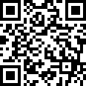
【ＵＲＬ】
https://go-pass.net/tky/tyot3006
※東京都教育委員会のホームページからもアクセス可能です。

東京都立蔵前工科高等学校

